Martes
29
de Junio

Primero de Primaria
Matemáticas

Contando con las fichas rojas y azules

Aprendizaje esperado: Lee, escribe y ordena números naturales hasta 100.

Énfasis: Forma cantidades que incluyen decenas y unidades con objetos concretos. Descompone de diferentes maneras números en decenas y unidades.

¿Qué vamos a aprender?

Aprenderás a leer, escribir y ordenar números naturales hasta 100

Ten listo tu cuaderno y tu lapicera para comenzar a trabajar.

¿Qué hacemos?

Estas son las “cajas de sorpresas” de Irma y Silvia, te las mandaron para que les ayudes a responder algunas preguntas.

Estas son las fichas con las que jugaste hace varias sesiones cuando contaste las fichas azules y rojas de cada caja.

Recuerda que la ficha roja vale 10 y la azul 1

Si la ficha roja vale 10 entonces vale 1 decena y la azul una unidad.

Vas a contar cuántas fichas hay en la caja de Irma. ¿Le ayudas? ¡Empieza!

2 fichas rojas equivalen a 20 porque cada ficha roja vale una decena y 20 fichas azules equivalen a 20 porque cada ficha azul es 1 unidad.

¿Cuál es el número que Irma formó en total?

40 porque 20 + 20 son 40. Escribe en tu cuaderno Irma 40, ¿Cuántas fichas hay en la caja de Silvia?

Hay 3 fichas rojas que equivalen a 30 y 16 fichas azules, entonces ¿Qué número se forma con las fichas de la caja de Silvia?

30 + 16 son 46. Vas a escribir en tu cuaderno Silvia 46

Ahora puedes contestar las preguntas. La primera dice:

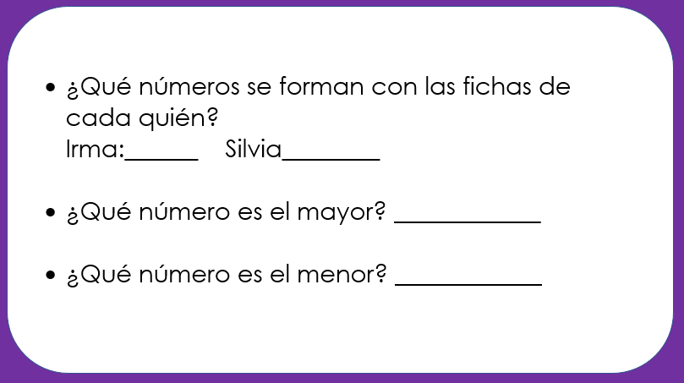

¿Qué números se forman con las fichas de cada quién?

Con las de Irma se formó el número 40 y con la de Silvia el 46

Siguiente pregunta:

¿Qué número es el mayor?

46 por lo tanto, la última pregunta seguramente te la sabes.

¿Qué número es el menor?

el 40 es un número menor que el 46

¿Para qué quieren, Irma y Silvia, contestar esas preguntas?

Para saber si pueden intercambiar las fichas azules por las rojas. ¿Se podrá?

Te comparto algunas repuestas de compañeros y compañeras de primer grado.

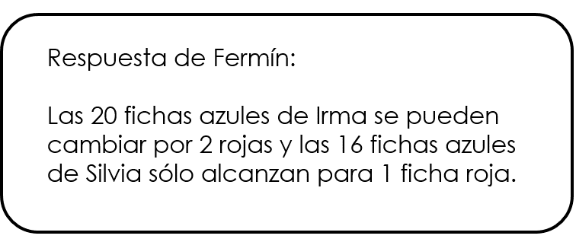

Vas a observar si la respuesta de Fermín es correcta.

Primero: ¿Se pueden formar grupos de 10 con las fichas azules de cada quién? Recuerda que la caja de Irma tiene 20 fichas azules y Silvia tiene 16

Vas a corroborar con las fichas que hay en la caja si tu respuesta es correcta.

La respuesta de Fermín es correcta. Si sumas las 20 fichas azules de la caja de Irma y las 16 fichas azules de Silvia, tienes 36. El número 36 tiene 3 decenas y 6 unidades.

Entonces 36 fichas azules te alcanzan para 3 fichas rojas, ahora en total, tienes 3 fichas rojas y 6 fichas azules.

¿Qué números se forman con las nuevas fichas? ¿Son los mismos que antes?

Recuerda que en las primeras fichas en la caja de Irma se formó el número 40 y en la caja de Silvia el 46

Recuerda que en sesiones anteriores dijiste que el resultado no cambia, lo único que estás haciendo es intercambiar 10 unidades por 1 decena.

Vas a comprobarlo en la siguiente imagen.

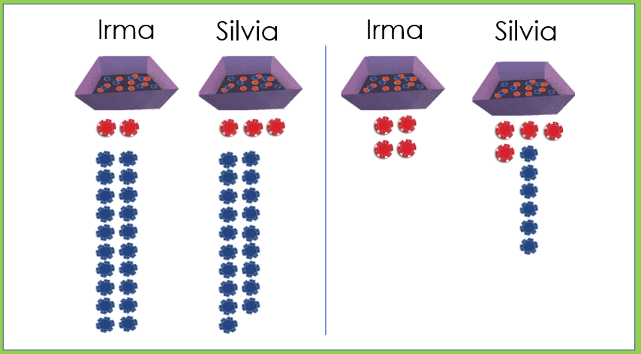

En la caja de Irma había 2 fichas rojas y 20 azules, 20 + 20 son 40 y en la caja de Silvia había 3 fichas rojas y 16 azules, 30 + 16 son 46

En la segunda agrupación se cambiaron 20 fichas azules por 2 rojas, de lo que resultó en 4 fichas rojas y 0 azules, o sea 40

En la caja de Silvia se cambiaron 10 fichas azules por 1 roja, y con las fichas que tenía antes, que resultaron en 4 fichas rojas y 6 fichas azules, eso sumó 46

Estas lista y listo para el siguiente desafío.

Las y los niños de la escuela Amado Nervo mandan esta tabla.

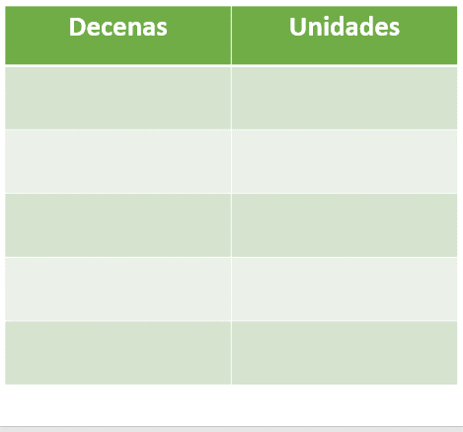

Te piden que escribas en ella las distintas combinaciones de números que sumen 54

Haz en tu cuaderno una tabla como la observas.

En la primera columna escribe las decenas y en la segunda columna, las unidades.

Es decir que la primera columna es la de las fichas rojas y la segunda, de las fichas azules.

En lo escribes algunas posibles combinaciones de números, te comparto las respuestas de niñas y niños de primer grado.

La respuesta de Andrea, ella escribió:

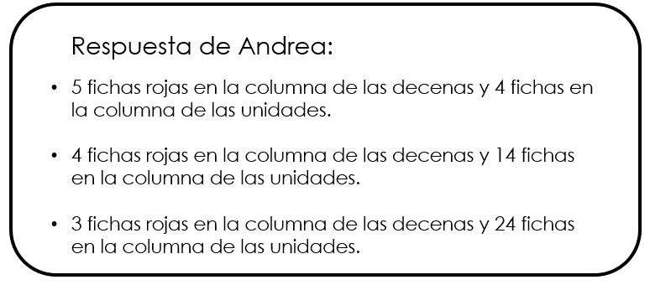

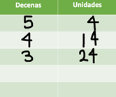

Ahora la participación de Pedro, él propone:

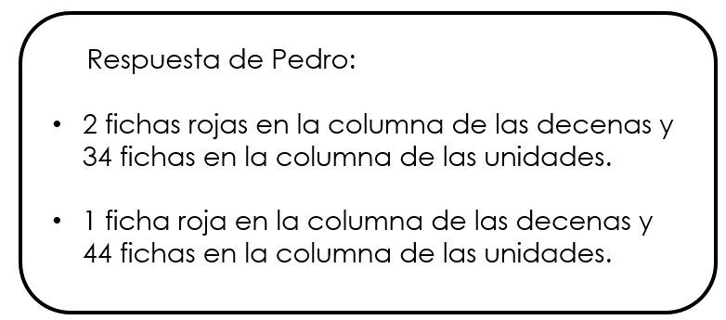

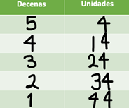

Cuando las fichas rojas disminuyen, las azules aumentan. Observa.

Las decenas disminuyen una por una, y las unidades aumentan de 10 en 10 ahora dime:

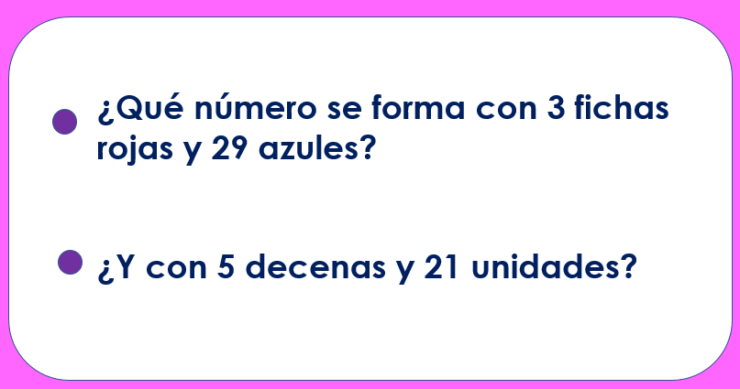

La primera: Cada ficha roja vale 10, si hay 3 fichas rojas tiene 30 y si a eso le sumas 29 fichas azules, que valen 1 nos da 59

La siguiente pregunta: 5 decenas son 50 + 21 unidades son 71 escribe tus respuestas en el cuaderno.

Ya para terminar ayuda a resolver el siguiente desafío.

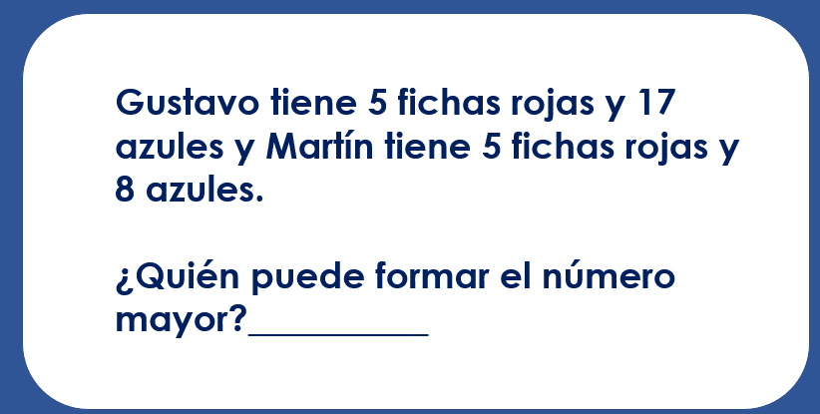
Te comparto la respuesta de tu compañera Maritza:

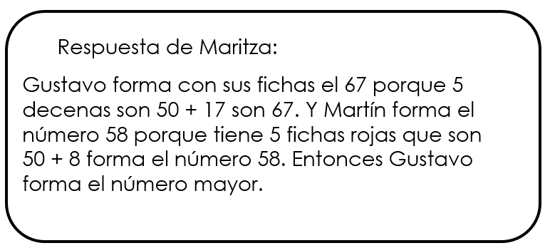

Gracias Maritza por participar.

El tiempo se ha terminado, forma números con fichas o taparroscas de dos colores diferentes, distinguiendo con un color las decenas y con otro, las unidades.

Si te es posible consulta otros libros y comenta el tema de hoy con tu familia.

¡Buen trabajo!

Gracias por tu esfuerzo.

Para saber más:
Lecturas

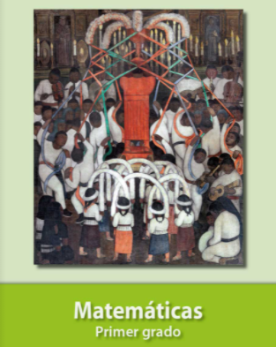
https://libros.conaliteg.gob.mx/20/P1MAA.htm

